**الجمهورية الجزائرية الديمقراطية الشعبية**

**ثانوية منتوري.عين مليلة**

|  |  |  |
| --- | --- | --- |
| **المــدة : 03 ساعة ونصف**  **فيزياء ﴿ BAC BLANC 2014 ﴾** |  | **الشعبة : علوم تجريبية** |

**وزارة التربة الوطنية الديوان الوطني للامتحانات والمسابقات**

**الموضوع الأول**

**التمــرين الأول: (04 نقاط)**

نمزج عند درجة حرارة ثابتة وفي اللحظة**** حجما  من محلول ليود البوتاسيوم**** تركيزه المولي  مع حجم**** من الماء الأكسوجيني**** تركيزه المولي **.**

1. أكتب معادلة التفاعل (1) المنمذجة للتحول الكيميائي الحاصل علما أن الثنائيتين****المشاركتين في التفاعل هما :  و**.**
2. أنشئ جدولا لتقدم التفاعل .
3. لتتبع التطورالحركي للتفاعل نأخذ منه عينة في لحظات مختلفة حجمها**** ونغمرها في بيشر يحتوي على ماء بارد ونشاء فيتلون المزيج بالأزرق ثم نعاير ثنائي اليود****** المتشكل بواسطة محلول مائي لثيو كبريتات الصوديوم  ذي تركيز مولي**** ونسجل حجم ثيو كبريتات الصوديوم اللازم لاختفاء اللون الأزرق ****.

أ- لماذا تبرد العينات مباشرة بعد فصلها عن المزيج و ماهي العوامل الحركية التي تبرز خلال هذه العملية .

ب- معادلة تفاعل المعايرة :  .

* أنشىء جدول لتقدم تفاعل المعايرة .
* بين أن تقدم التفاعل (1) يعطى بالعلاقة :

0

5





4- باستغلال العلاقة الأخيرة نتمكن من متابعة تقدم التفاعل(1)

ورسم البيان  الشكل-1- من البيان أوجد :

* التقدم النهائي للتفاعل .
* زمن نصف التفاعل .
* سرعة اختفاء شوارد اليود في اللحظة .

5- باعتبار التفاعل تام :

- عين المتفاعل المحد .

1

- اوجد التركيز المولي ******لمحلول يود البوتاسيوم****.

**التمــرين الثاني: (04 نقاط)**

يستعمل الثوريوم  لتأريخ المرجان و الترسبات البحرية لأن تركيز الثوريوم على سطح الترسب الموجود في تماس مع ماء البحر يبقى ثابتا و يتناقص حسب العمق داخل الترسب .



**0**

**54**

**10**

1- تتحول نواة اليورانيوم  الإشعاعية النشاط والمذاب في ماء

البحرالى نواة الثوريوم عبر سلسلة من التفككات المتتالية تنتج عنها

من اشعاعات  ومن اشعاعات .

أ- عرف كل من : - نواة مشعة . – اشعاع .

ب- أكتب معادلة هذا التحول النووي محددا قيمة كل من .

2-تتولد عن تفكك نواة الثوريوم نواة الراديوم .

أكتب معادلة هذا التفاعل النووي محددا طبيعة الإشعاع المنبعث .



3-نسمي N(t) عدد نوى الثوريوم 230 الموجودة في عينة من

المرجان عند لحظة t و نسمي N0عدد هذه النوى عند t = 0 .

يمثل (الشكل-1) منحنى تطور بدلالة الزمن .

أ- اكتب قانون التناقص الإشعاعي .

**الصفحة 1 من 3**

ب- عرف ثابت الزمن وبين أنه يعطى بالعلاقة: .

جـ- انطلاقا من البيان استنتج :

*- قيمة ثابت الزمن و نصف العمر الثوريوم .

*-  عدد الأنوية الإبتدائية في العينة المشعة .

4-أخذت عينة من قعر المحيط لها شكل أسطوانة ارتفاعها h . بيّن تحليل جزء كتلته m أخذ من القاعدة العليا لهذه العينة أنه يحتوي على ms=20µg من الثوريوم 230 ، و بيّن تحليل جزء له نفس الكتلة m أخذ من القاعدة السفلى لنفس العينة أنه يحتوي فقط على كتلة mp=1,2µg من الثوريوم 230 . نأخذ مبدأ التاريخ t = 0 حيث تكون كتلة الثوريوم 230 هي m0=ms . أوجد بالسنة عمر الجزء المأخوذ من القاعدة السفلى للعينة .

**التمرين الثالث :(04 نقاط)**

تحتوي دارة كهربائية على مولد للتوتر قوته المحركة الكهربائية، وشيعة،ناقل أومي مقاومته  و قاطعة.عند اللحظة ، نغلق القاطعة.فتكون عندئذ عبارة شدة التيار المار في الدارة هي:



1- بين أنه في كل لحظة يكون:.حيث  هو التوتر اللحظي بين طرفي الناقل

الأومي و  هو التوتر اللحظي بين طرفي الو شيعة.

2- في هذه الحالة ، يمكن كتابة المعادلة التفاضلية لهذه الدارة على عدة أشكال من



بينها:  و .

أثبت أنه يمكن كتابتها كما يلي: .

3- بواسطة راسم اهتزاز مهبطي ذي ذاكرة ، نشاهد في آن واحد تطور

التوترين: و  فنحصل على المنحنيين:  و .



أعد رسم الدارة مبينا عليها كيفية ربط راسم الاهتزاز لمشاهدة المنحنيين.

4- باستغلال المنحنيين:  و  حدد:

أ- قيمة الشدة. ب- قيمة المقاومة. جـ- قيمة الذاتية.

5- أوجد بدلالة ، العبارة الحرفية للتوتر  عند اللحظة:

. استنتج عندئذ قيمة التوتر.

6- أوجد عبارة الطاقة المخزنة في الو شيعة عند هذه اللحظة بدلالة:

 ، و.احسب قيمتها.

**التمــرين الرابع: (04 نقاط)**

تحسبا لمشاركة الخضر في مونديال البرازيل 2014 ، و نظرا لأهمية الكرات الثابتة في مباريات كرة القدم ، قرر الناخب الوطني إجراء حصة تدريبية حول الضربات الحرة المباشرة لكل من اللاعبين غلام وجابو .

لنمذجة الدراسة نهمل تأثير الهواء على الكرة التي نعتبرها نقطة مادية كتلتها  ، المرمى عبارة عن إطار مستطيل يتكون من قائمتين وعارضة أفقية ارتفاعها عن سطح الأرض h = 2.44m ، تتم حركة الكرة في مستوى شاقوليالذي نعتبره غاليليا ، نفرض أن :  .

1- لتنفيذ ضربة حرة و بدون وجود جدار من اللاعبين توضع الكرة عند النقطة O من أرضية الميدان في مواجهة

المرمى و على بعد منه ، يقذف الاعب الكرة بسرعة ابتدائية  شعاعها يقع ضمن المستوى و يصنع الزاوية α = 30° مع الأفقي .

أ - أدرس حركة الكرة في المعلم  و استنتج معادلة المسار بدلالة : V0 , α , g .

ب - ما هي أقصى قيمة للسرعة الابتدائية  يجب أن يقذف بها اللاعب الكرة حتى تسكن في الشباك .

2 – يشكل الآن اللاعبين من الفريق الخصم جدارا ارتفاعه h' =1.75 m أمام المرمى وعلى بعد من الكرة.

**الصفحة 2 من 3**

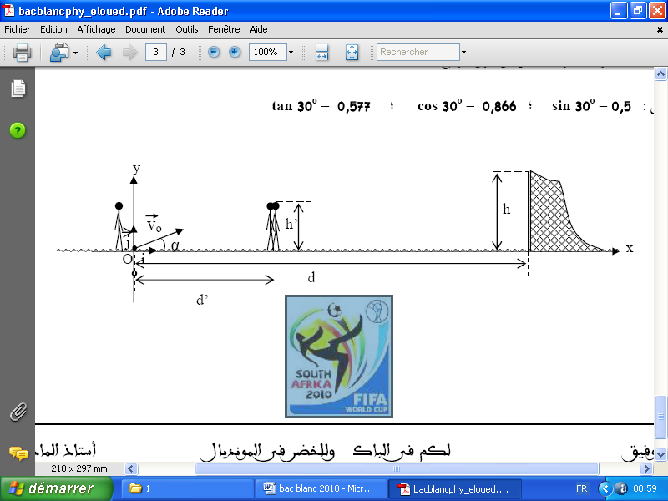

يقذف اللاعب الكرة بالسرعة الابتدائية V0 = 17m/s و التي تصنع نفس الزاوية α مع الأفقي .

أ - بين أن الكرة ستمر فوق الجدار ، على أي ارتفاع فوق الجدار تمر الكرة ؟

ب - هل ستدخل الكرة المرمى ؟ إذا كان الجواب بنعم كم تكون سرعتها عندئذ لحظة دخولها للمرمى ؟

جـ - اعتبارا من لحظة قذفها ما هي المدة التي تستغرقها الكرة للوصول إلى المرمى ؟

**التمرين التجريبي:**

اللاكتوز هو السكر المميز للحليب. تحت تأثير الإنزيمات، يتحول اللاكتوز إلى حمض اللبن (حمض اللاكتيك)، وبمرور الزمن تزداد الحموضة الطبيعية للحليب.

**معطيات:**

الصيغة نصف المفصلة لحمض اللبن: CH3-CHOH-COOH ، وكتلته المولية: 90,0g.mol-1

قيمة pKa للثنائية حمض \ أساس لحمض اللبن هي: 3,8

نرمز لحمض اللبن بالرمز HA

**I- حمض اللبن:**

1- أ - أعط الصيغة نصف المفصلة للأساس المرافق لحمض اللبن (شاردة اللاكتات)

ب- أعط عبارة ثابت الحموضة Ka للثنائية حمض \ أساس لحمض اللبن

2- القياس التجريبي لـ pH محلول حمض اللبن ذي التركيز C = 1,0×10-2mol.L-1 ، عند 25°C أعطى القيمة:pH = 2,9

أ - أنشئ جدول التقدم لتفاعل حمض اللبن مع الماء .

ب- احسب تركيز شوارد الأكسونيوم (الهيدرونيوم) في المحلول.

ج – احسب نسبة التقدم النهائي لتفاعل حمض اللبن مع الماء. ماذا تستنتج؟

3- أ - انطلاقا من النتائج التجريبية، احسب قيمة ثابت الحموضة Ka لثنائية حمض اللبن، وكذلك قيمة pKa.

ب- إلى ماذا يعود الاختلاف الطفيف مقارنة بقيمة pKa المعطاة؟

**II- معايرة حمض اللبن في الحليب:**

نضع في إرلينة 20,0 mL من عينة حليب مع قطرات من فينول فتاليين، ونضيف تدريجياً محلول هيدروكسيد الصوديوم تركيزه 5,0×10-2 mol.L-1 . نلاحظ تغير لون الوسط التفاعلي عند إضافة 9,2 mL من محلول هيدروكسيد الصوديوم.

**1- ارسم مخططاً للتركيب التجريبي المستعمل في هذه المعايرة مرفقاً بالبيانات.**

**2- أكتب معادلة التفاعل بين** حمض اللبن وشاردة **ال**هيدروكسيد (HO–)**.**

**3- أنشئ جدول تقدم التفاعل واحسب منه التركيز المولي لحمض اللبن في عينة الحليب المدروس.**

**4- تركيز حمض اللبن في الحليب الطازج يجب أن لا يتجاوز** 1,8 g.L-1**. هل الحليب المدروس طازج؟**

**بالتوفيق**

**الصفحة 3 من 3**